ATLANTIS 2014

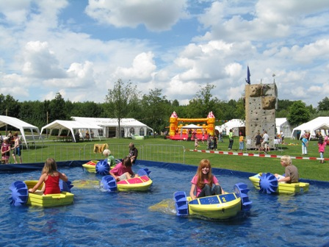
für gehörlose und schwerhörige Kinder

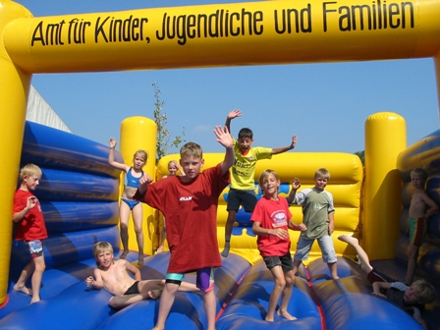
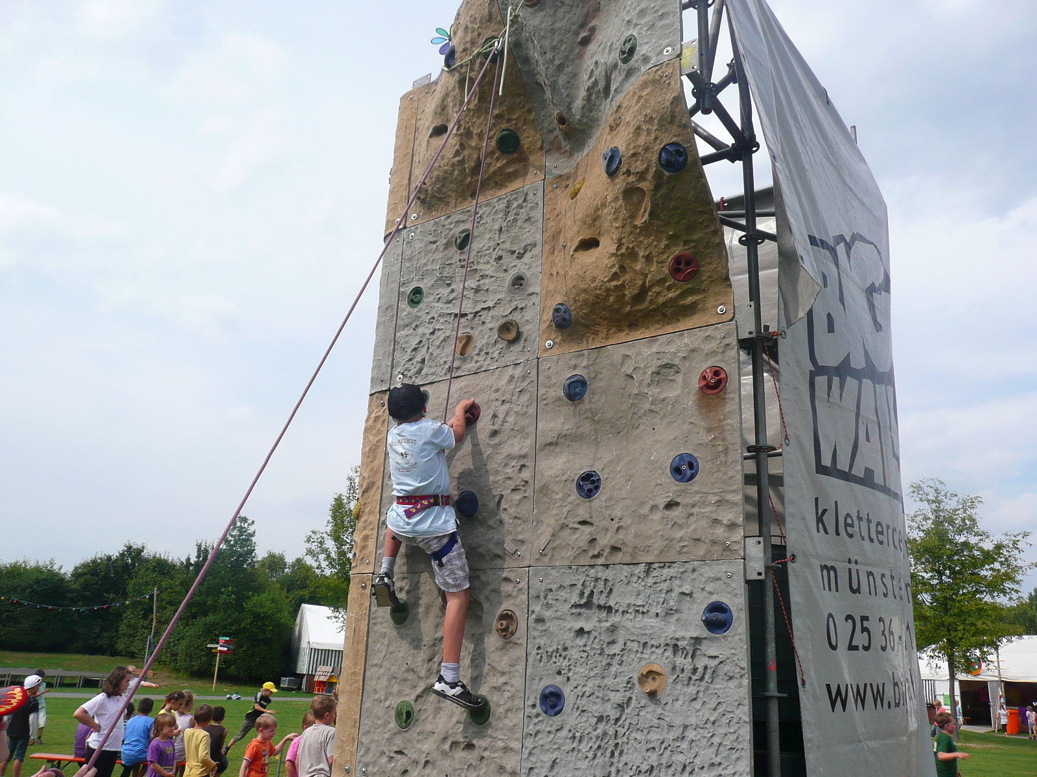
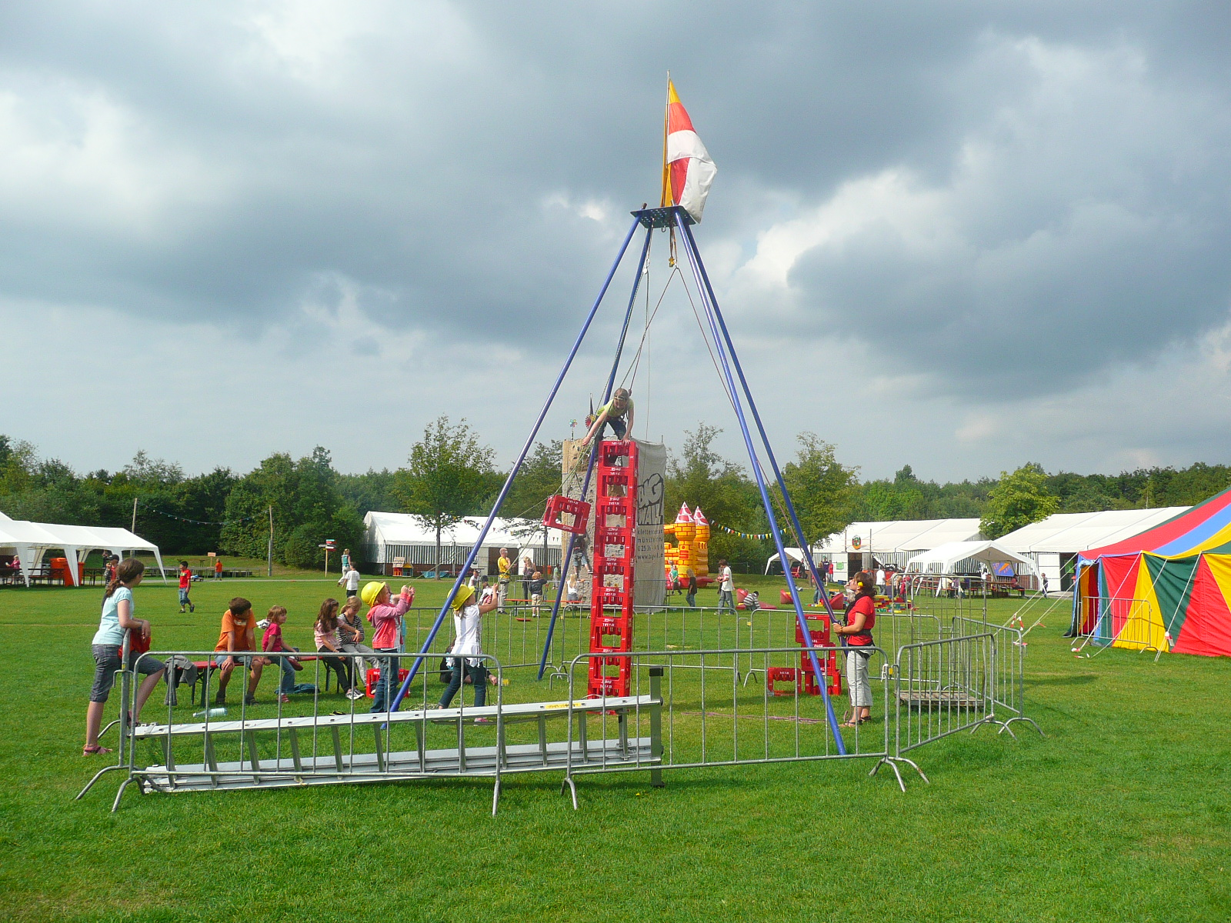
In den Sommerferien findet in Münster das Ferienabenteuer ATLANTIS statt.
ATLANTIS wird vom Kinderbüro der Stadt Münster – Amt für Kinder, Jugendliche und Familien - organisiert.
Kinder zwischen fünf und 13 Jahren können dort viele Abenteuer erleben.
Es stehen viele Spielgelegenheiten zur Verfügung: z.B. verschiedene Klettermöglichkeiten, Wasserrutsche, Hüpfburgen, Trimm-Dich-Parcour, Beach- und Streetsoccerfeld, Kettcar- und Dreiradfahrzeuge, Feuerstellen, Kreativ- und Bastelangebote und viele weitere tolle Angebote zum Spielen.
Auf dem Gelände im Wienburgpark gibt es auch ein Küchenzelt, Wasch- und Toilettencontainer und weitere Großzelte.
In diesem Jahr gibt es wieder eine Gruppe für gehörlose und schwerhörige Kinder. Die Kinder werden von gebärdensprachkompetenten Mitarbeitern betreut.
Geschwisterkinder / Verwandte/ Freunde sind auch herzlich eingeladen.

Wann? 28.07. – 1.08.2014
Täglich von 10.00 bis 17.30 Uhr

Alter der Kinder: 5 – 13 Jahre

Kosten : Wochenkarte (Mo-Fr) 12,00 €
Tageskarte: 3,00 €
zusätzlich auf Wunsch Mittagessen 2,50 € pro Tag


Informationen und Anmeldung:

Beratungsstelle für hörbehinderte Menschen
Esther Lißeck
Tel.: 0251 / 6185 124 ; Fax: 0251 / 6185 145
E-Mail: esther.lisseck@paritaet-nrw.org
Anmeldeschluss 7.07.2014

Allgemeine Infos über ATLANTIS finden Sie unter http://www.muenster.de/stadt/kinderbuero/ferien_atlantis.html

